2025-2026 Eğitim-Öğretim Yılı Çukurova Sanayi Ortaokulu 6.Sınıf TYMM Şubat Ayı Süreç İzleme ve Değerlendirme Raporu (Eyüp Hayta)
Türkiye Yüzyılı Maarif Modeli doğrultusunda, 6. sınıf Türkçe dersinde şubat ayı boyunca belirlenen öğrenme çıktıları esas alınarak öğrencilerin dinleme, okuma, konuşma ve yazma becerilerini geliştirmeye yönelik planlı ve bütüncül bir öğretim süreci yürütülmüştür. Süreç boyunca öğrencilerin aktif katılımı ön planda tutulmuş, farklı öğrenme stillerine hitap eden yöntem ve tekniklerden yararlanılmıştır.
Öğrenme Çıktıları
OKUMA
T.O.6.1. Okumada materyal seçimini yönetebilme
a) Amacı, ilgi ve ihtiyaçları, materyalin özellikleri, süre ve bilgiye erişim olanaklarını analiz ederek görüş oluşturur.
b) Analiz sonuçları doğrultusunda metin ve diğer yardımcı materyalleri (sözlük, ek kaynak vb.) seçer.
c) Seçimleri üzerinde zamana bağlı değişime/üst bilişsel izlemeye dayalı düzenlemeler yapar.
T.O.6.3. Okumada strateji ve yöntem seçimlerini yönetebilme
a) Faaliyetin amacını, ilgi ve ihtiyaçlarını, materyalin özelliklerini, süre ve bilgiye erişim olanaklarını analiz ederek görüş oluşturur.
b) Analiz sonuçları doğrultusunda okurken kullanacağı strateji ve yöntemleri seçer ve seçimleri üzerinde zamana veya üst bilişsel izlemeye bağlı düzenlemeler yapar.
T.O.6.13. Metni yorumlayabilme
a) Metindeki olay, konu, durum vb.ni inceler.
b) Metindeki olay, konu, durum vb.ni yazarın, okurun veya bunların dışında bir başkasının bakış açısını dikkate alıp genişleterek veya daraltarak dönüştürür.
c) Metindeki olay, konu, durum vb.ni seçilen bakış açısıyla kendine özgü bir biçimde yeniden ifade eder.
T.O.6.15. Bilgilendirici metinlerde metin yapılarından hareketle önemli bilgileri belirlemeye yönelik çözümleme yapabilme
a) Metin yapısından hareketle önemli bilgileri belirler.
b) Belirlenen bilgilerin birbiriyle ilişkisini ortaya koyar.
T.O.6.22. Çoklu ortam ögelerine yönelik çözümleme yapabilme
a) Çoklu ortam ögelerinin işlevlerini (eş anlam oluşturma, anlamı destekleme veya tek başına anlam oluşturma) belirler.
b) Ögeler arasındaki bağlantıları belirler.
T.O.6.27. Okuma sürecine yönelik öz yansıtma yapabilme/kendini uyarlayabilme
a) Okuma sürecindeki güçlü ve gelişmeye açık yönlerini gerekçelendirerek kendisini değerlendirir.
b) Deneyimlediği süreçteki gelişmeye açık yönlerini destekleyecek tedbirler alıp güçlü yönlerini sonraki çalışmalara aktararak okur kimliğinin gelişimine yön verir.

DİNLEME/İZLEME
T.D.6.1. Dinlemede/izlemede materyal seçimini yönetebilme
a) Dinleme/izleme şekli (etkileşimli veya etkileşimsiz), amacı, ilgi ve ihtiyaçları, bilgiye erişim olanakları; etkinliğin süresi doğrultusunda dinleme/izleme materyalini ve diğer kaynakları (sözlük, genel ağ, çalışma kâğıdı, grafik organize edici vb.) seçer.
b) Seçimleri üzerinde zamana veya üst bilişsel izlemeye bağlı düzenlemeler yapar.
c) Etkileşimli dinleme/izleme sırasında karşısındakiyle ilişkiyi sürdürür.
T.D.6.2. Dinlemede/izlemede strateji ve yöntem seçimlerini yönetebilme
a) Dinleme/izleme şekli (etkileşimli veya etkileşimsiz), amacı, ilgi ve ihtiyaçları; materyalin özellikleri ve etkinliğin süresi doğrultusunda kullanacağı strateji ve yöntemleri seçer.
b) Seçimleri üzerinde zamana veya üst bilişsel izlemeye bağlı düzenlemeler yapar.
T.D.6.12. Dinlediğini/izlediğini yorumlayabilme
a) Dinlediğindeki/izlediğindeki olay, konu, durum vb.ni inceler.
b) Dinlediğindeki/izlediğindeki olay, konu, durum vb.ni yazarın, dinleyicinin/izleyicinin veya bunların dışında bir başkasının bakış açısını dikkate alıp genişleterek veya daraltarak dönüştürür.
c) Dinlediğindeki/izlediğindeki olay, konu, durumu vb.ni seçilen bakış açısıyla kendine özgü bir biçimde yeniden ifade eder.
T.D.6.14. Bilgilendirici metinlerde metin yapılarından hareketle önemli bilgileri belirlemeye yönelik çözümleme yapabilme
a) Metin yapısından hareketle önemli bilgileri belirler.
b) Belirlenen bilgilerin birbirleriyle ilişkisini ortaya koyar.
T.D.6.25. Dinleme/izleme sürecine yönelik öz yansıtma yapabilme/kendini uyarlayabilme
a) Dinleme/izleme sürecindeki güçlü ve gelişmeye açık yönlerini gerekçelendirerek kendisini değerlendirir.
b) Deneyimlediği süreçteki gelişmeye açık yönlerini destekleyecek tedbirler alıp güçlü yönlerini sonraki çalışmalara aktararak dinleyici/izleyici kimliğinin gelişimine yön verir.
KONUŞMA
T.K.6.1. Konuşma sürecini yönetebilme
a) Konuşmayı başlatma, sürdürme, sonlandırmayla ilgili selam, hitap ve sonlandırma ifadelerini kullanır.
b) Uygun zamanda söz alır/verir.
c) Olay, konu, durum, problem vb. ile ilgili anlaşılmayan noktaları açıklığa kavuşturmak için herhangi bir yönlendirmenin etkisinde kalmadan soru sorar.
ç) Kendisine yöneltilen soruları cevaplar.
T.K.6.20. Hazırlıklı konuşmasını yapılandırabilme
a) Konuşma sürecini planlar.
b) Plana uygun hazırlıklar yapar.
c) Konuşma içeriğine yönelik metin veya taslak hazırlar.
ç) Dinleyici/izleyici kitlesinden gelebilecek sorulara yönelik tahminde bulunur.
d) Konuşmasına yönelik değerlendirme kriteri belirler.
T.K.6.21. Konuşmasında düşünceyi geliştirme yollarını kullanabilme
a) Kullanacağı düşünceyi geliştirme yollarını belirler.
b) Düşünceyi geliştirme yollarını birbirleriyle ve söylemle uyumlu şekilde kullanır.
T.K.6.24. Uygun geçiş ve bağlantı ifadelerini kullanabilme
Konuşmasında bağdaşıklık ögelerini işlevlerine uygun kullanır.
T.K.6.26. Konuşma sürecine yönelik öz yansıtma yapabilme/kendini uyarlayabilme
a) Konuşma sürecindeki güçlü ve gelişmeye açık yönlerini gerekçelendirerek kendisini değerlendirir.
b) Deneyimlediği süreçteki gelişmeye açık yönlerini destekleyecek tedbirler alıp güçlü yönlerini sonraki çalışmalara aktararak konuşan kimliğinin gelişimine yön verir.
c) Konuşmalarından oluşan ürün ve seçki dosyası (ses kaydı, konuşma metni, sunum videosu, çoklu medya ögeleri vb.) oluşturur.

YAZMA
T.Y.6.1. Yazma sürecini yönetebilme
a) Amaç, bağlam ve olanaklarını analiz ederek yazma konusunu, hedef kitlesini, dijital de dâhil yazma aracı ve ortamını belirler.
b) Yazılı etkileşiminde yazışmayı başlatma, sürdürme ve sonlandırmayla ilgili uygun selam ve hitap ifadelerini kullanır.
c) Yazılı üretim ve yazılı etkileşiminde içerik ve süreçle ilgili gerekli seçim ve düzenlemeleri yapar.
T.Y.6.3. Yazısında içerik ve yapıya yönelik seçimlerini yönetebilme
a) Yazma amacına uygun paragraf türünü seçer.
b) Yazma amacına uygun metin yapısını seçer.
T.Y.6.6. Yazısında çoklu ortam ögeleriyle içerik oluşturabilme
a) Amacına uygun olarak kullanacağı çoklu ortam ögelerini (fotoğraf, resim, tablo, grafik, harita, ses kaydı, müzik, video vb.) belirler.
b) Belirlediği çoklu ortam ögelerinin işlevlerine (eş anlam oluşturma, anlamı destekleme veya tek başına anlam oluşturma) karar verir.
c) Belirlediği çoklu ortam ögelerini, birbirleriyle etkileşimlerini dikkate alarak yazısında kullanır.
T.Y.6.12. Yazılı olarak özetleyebilme
a) Metinde/söylemde sunulan bilgileri çözümler.
b) Çözümlemeden hareketle önemli ve önemsiz bilgileri sınıflandırır.
c) Önemli bilgileri kronolojik akışa/düşünce akışına uygun olarak sıralar.
ç) Sıraladıklarını kendi cümleleriyle yazıya aktarır.
T.Y.6.21. Yazım kuralları ve noktalama işaretlerini uygulayabilme
a) Yazım kurallarını uygular.
b) Noktalama işaretlerini uygun biçimde kullanır.
T.Y.6.22. Yazma sürecine yönelik öz yansıtma yapabilme/kendini uyarlayabilme
a) Yazma sürecindeki güçlü ve gelişmeye açık yönlerini gerekçelendirerek kendisini değerlendirir.
b) Deneyimlediği süreçteki gelişmeye açık yönlerini destekleyecek tedbirler alıp güçlü yönlerini sonraki çalışmalara aktararak yazar kimliğinin gelişimine yön verir.
c) Yazılarından oluşan ürün ve seçki dosyası (sözlük, günlük, anı, gezi, şiir, alıntılar seçkisi, atasözü ve deyim vb.) oluşturur.

Yapılan Etkinlik ve Çalışmalar
Şubat ayı itibarıyla ikinci ders kitabına geçilmiş ve tema kapsamında yer alan metinler sistemli bir şekilde işlenmiştir. “Yeni Mahalleye Alışma Kılavuzu” metni üzerinden öğrencilerin sosyal uyum becerileri desteklenmiş; konuya ilişkin video içerikleriyle öğrenme süreci zenginleştirilmiştir. “Ekrana Bakma Bana Bak” metni aracılığıyla öğrencilerde dijital farkındalık oluşturulmuş, ekran bağımlılığının bireysel ve sosyal etkileri üzerine değerlendirmeler yapılmıştır. “Zeynir ve Peytin” metni kapsamında ise empati, yardımlaşma ve sosyal ilişkilerin önemi üzerinde durulmuştur.
Ders sürecinde öğrenmelerin kalıcılığını artırmak amacıyla drama ve canlandırma tekniklerinden yararlanılmış; özellikle misafir karşılama ve uğurlama gibi günlük yaşam becerileri sınıf ortamında uygulamalı olarak ele alınmıştır. Bu uygulamalar öğrencilerin iletişim ve sosyal etkileşim becerilerinin gelişimine katkı sağlamıştır.
- Mahalle kültürünü anlatan videolar izletilmiştir.
- Doğru iletişim yöntemleri konulu videolar izletilmiştir.
Öğrencilerin okuma alışkanlıklarını geliştirmek amacıyla düzenli kitap okuma saatlerine devam edilmiş, ikinci yarıyılda okunacak eserler belirlenmiştir. Ayrıca “Dilimizin Zenginlikleri” projesi kapsamında sınıf panosu güncellenmiş ve öğrencilerin söz varlığını geliştirmeye yönelik çalışmalar sürdürülmüştür.
Metin sonlarındaki yazma ve konuşma etkinlikleri tamamlanmıştır.
Ayrıca bu temada olduğu gibi her temada temaya hazırlık çalışmaları uygulanmaktadır.

EBA ve MEBİ Kullanımı
Eğitim Bilişim Ağı (EBA) platformu ders süreçlerinde aktif olarak kullanılmıştır. Tema ile ilişkili video içerikleri izletilmiş, interaktif etkinlikler ve kare kod uygulamaları aracılığıyla öğrencilerin öğrenmeleri desteklenmiştir. MEBİ platformu üzerinden çoktan seçmeli sorular çözülmüş, öğrenme çıktılarının pekiştirilmesine yönelik ödevlendirmeler yapılmış ve öğrencilerin bireysel öğrenme süreçleri takip edilmiştir.

Okul Temelli Planlama
Okul temelli planlama kapsamında belirlenen etkinlikler doğrultusunda ders işleyişine yönelik uygulamalar gerçekleştirilmiş, öğrencilerin akademik ve sosyal gelişimlerini destekleyecek çalışmalar planlı bir şekilde hayata geçirilmiştir.

Ölçme ve Değerlendirme
Öğrencilerin gelişim süreçlerini izlemek amacıyla süreç odaklı ölçme ve değerlendirme yöntemleri kullanılmıştır. Tema süresince açık uçlu sorular aracılığıyla öğrencilerin düşüncelerini yazılı olarak ifade etmeleri sağlanmış, konuşma becerilerinin geliştirilmesine yönelik öz değerlendirme çalışmaları yapılmıştır. Metin sonlarında yer alan konuşma ve yazma odaklı atölye uygulamaları etkin bir şekilde uygulanmıştır.

Genel Değerlendirme ve Gözlemler
Ders kitabında yer alan metinlerin hacimli yapısı, öğrencilerin metni anlamlandırma sürecinde birden fazla okuma ihtiyacı doğurmakta ve ders süresinin önemli bir bölümünün okuma-anlama etkinliklerine ayrılmasına neden olmaktadır.
KSDM etkinliklerinin bazı durumlarda öğrencilerin bilişsel seviyelerinin üzerinde olduğu gözlemlenmiş, bu durum öğrencilerin etkinlikleri tamamlama sürecinde zorlanmalarına yol açmıştır. Ayrıca etkinlik yönergelerinde kullanılan akademik dilin, öğrencilerin bağımsız çalışma becerilerini sınırladığı ve öğretmen rehberliğini zorunlu kıldığı görülmüştür.
Bununla birlikte bazı etkinliklerin içerik açısından benzerlik göstermesi, öğrencilerde tekrar hissi oluşturarak motivasyonu olumsuz etkileyebilmektedir. Bu nedenle etkinliklerin çeşitlendirilmesi ve öğrenci seviyesine daha uygun hâle getirilmesi sürecin verimliliğini artıracaktır. Sınıf seviyesinin ve öğrencilerin hazır bulunuşluk seviyelerinin farklı olması da süreci yavaşlatmaktadır.

Sonuç
Şubat ayı boyunca gerçekleştirilen çalışmalar, öğrencilerin temel dil becerilerinde gelişim sağlamış; özellikle okuma, yazma ve konuşma alanlarında gözle görülür ilerlemeler kaydedilmiştir. Kullanılan farklı öğretim yöntemleri ve destekleyici etkinlikler sayesinde öğrencilerin derse olan ilgisi artmış ve öğrenmeler daha kalıcı hâle gelmiştir.

Eyüp HAYTA
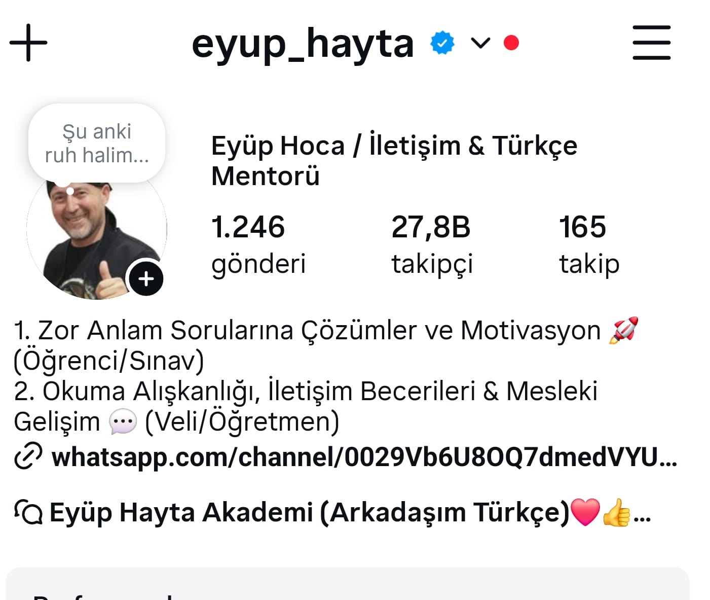
Türkçe Öğretmeni

